

|  |  |  |  |  |
| --- | --- | --- | --- | --- |
| ***Estudante:*** | | | | |
| ***Turma: 9ªSérie*** | ***Turno:*** | ***Data de Aplicação:*** | | ***3º Bimestre*** |
| ***Prof(a).*** | | | ***Nota Final:*** | |
| ***INÍCIO: TÉRMINO:*** | | | | |
| ***AVALIAÇÃO PARCIAL*** | | | | |
| ***INSTRUÇÕES GERAIS***  1. Confira atentamente a construção da prova. Qualquer falha de impressão ou falta de folhas deve ser comunicada ao professor no prazo máximo de **15 (quinze) minutos.**  2. Inicie a prova identificando todas as páginas com seu **nome e turma.**  3. Resolva as questões nos locais correspondentes usando caneta com tinta azul ou preta. Responda a lápis somente quando determinado.  4. Utilize somente o material autorizado. É proibido o uso de qualquer tipo de corretivo; de aparelho celular.  5. Esta prova é individual. Ao término do tempo, levante o braço e aguarde o fiscal recolher a prova.  6. A posse e/ou uso de meios ilícitos para a execução da prova é(são) considerado(s) falta disciplinar grave, acarretando a atribuição de **grau ZERO.**  7. As questões indicadas com **\***são questões de desafio e correspondem a um ponto adicional.  8. Esta prova vale de **0 a 10 (dez)**  **9. Em provas de exatas é obrigatório apresentação do cálculo, para validação da questão. Caso não conste será anulada.** | | | | |

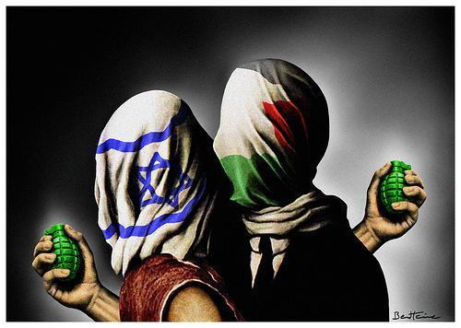 **Conflito Árabe-Israelense**.

O conflito Árabe-Israelense tem diferentes motivos, sendo que o principal deles é a reivindicação de direitos sobre o território da Palestina por parte de israelenses e palestinos que, segundo cada um destes povos, possuem direito milenar sobre a região. Outros motivos referem-se à cultura e à imposição de valores ocidentais às tradições orientais, a questão econômica, que diz respeito ao desejo das potências capitalistas de estabelecerem um ponto estratégico na rica região petrolífera (a mais rica região petrolífera do planeta) e o fator político.

Após a derrota do Império Otomano na 1ª Guerra Mundial, a Palestina ficou sob o domínio dos ingleses, que se comprometeram a ajudar na construção de um estado livre e independente para os judeus. Os britânicos permitiram que os judeus comprassem terras na Palestina, e essa maciça migração recebeu o nome de Sionismo, fazendo referência à Colina de Sion, em Jerusalém.

No entanto, as áreas de assentamento de árabes e israelenses (dois grupos de características étnicas e religiosas bastante distintas) no mesmo território não foram delimitadas e os violentos conflitos tiveram início.

Com a ascensão do nazismo, a constante perseguição aos judeus e o massacre deste povo nos campos de concentração durante a 2ª Guerra Mundial, o apoio da comunidade internacional à criação de um Estado judaico aumentou.

Em 1947, a recém-criada ONU (Organização das Nações Unidas) estabeleceu a divisão do território palestino entre judeus (ocupariam 56% das terras com seus 700 mil habitantes) e palestinos, que ocuparia o restante do território. O Estado de Israel foi proclamado no ano seguinte.

01-Cite todas as causas responsáveis pelos conflitos entre árabes e israelenses. Em sua opinião, o que esses dois povos poderiam fazer para diminuir ou acabar com os conflitos? 1,0

|  |
| --- |
|  |
|  |
|  |
|  |
|  |

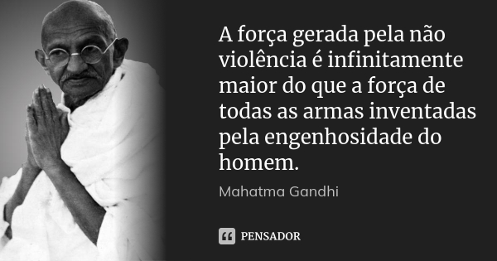02-Desde o fim da Primeira Guerra Mundial, Gandhi defendia a independência da Índia por meio da não violência e da desobediência civil. Cite exemplos de como essas estratégias funcionavam e qual foi o desfecho final para a população e território da Índia?. 1.0

|  |
| --- |
|  |
|  |
|  |

03- Como a força gerada pela não violência pode ser maior que a força de todas as armas? Estaria certo um governo em não reagir contra seu inimigo que vem para destruir sua pátria, matar mulheres e crianças e subjugar esse lugar? Justifique sua resposta. 1,0

|  |
| --- |
|  |
|  |
|  |
|  |
|  |
|  |

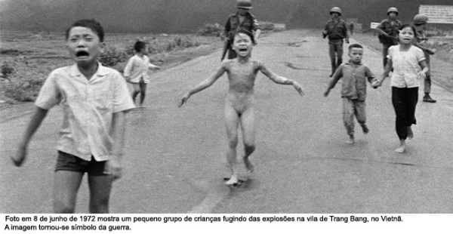04- A guerra do Vietnã teve repercussões que abalaram costumes e ideias do seu tempo. Para os Estados Unidos, a guerra do Vietnã: 0,25

**a)** garantiu a sua inquestionável liderança militar utilizando sua bem sucedida política intervencionista.

**b)**provocou questões internas entre diferentes grupos sociais e os militares dos EUA retiram-se do Vietnã.

**c)** mostrou a necessidade de intervenção na Ásia comunista.

**d)** estreitou os seus laços políticos com os países comunistas.

**e)** foi mais um episódio militar sem grande significado para a política internacional.

05- **(UFJF MG/1998)** Em meio à corrida armamentista que mobilizou EUA e URSS, nas décadas posteriores à Segunda Guerra Mundial, os conflitos localizados especialmente na Ásia, na África e na América refletem uma outra face da chamada Guerra Fria. 0,25

Marque a alternativa ERRADA:

**a)**tanto os EUA quanto a URSS apoiaram o processo de descolonização afro-asiático, procurando cada um estabelecer sua influência nos países recém-independentes.

**b)** como estratégia para consolidar sua preponderância, os EUA incentivaram a substituição de governantes eleitos por regimes militares autoritários em diversos países latino-americanos.

**c)** a vitória dos EUA na Guerra do Vietnã, no início da década de 70, significou uma importante etapa do processo de consolidação dos interesses capitalistas no Sudeste Asiático.

**d)** nos conflitos árabe-israelenses, enquanto os EUA apoiavam a política expansionista de Israel, a URSS foi importante fornecedor de material bélico para os países árabes.

**e)** na América Latina a Revolução Cubana constituiu uma ameaça à consolidação da hegemonia norte-americana no continente.

06- Marque “V” para as alternativas verdadeiras e “F” para as falsas: 1.0

|  |  |
| --- | --- |
| A | Tanto os EUA quanto a URSS não apoiaram o processo de descolonização afro-asiático, procurando cada um estabelecer sua influência nos países recém-independentes. |
| B | Como estratégia para consolidar sua preponderância, os EUA incentivaram a substituição de governantes eleitos por regimes militares autoritários em diversos países latino-americanos. |
| C | A vitória dos EUA na Guerra do Vietnã, no início da década de 70, significou uma importante etapa do processo de consolidação dos interesses capitalistas no Sudeste Asiático. |
| D | Nos conflitos árabe-israelenses, enquanto os EUA apoiavam a política expansionista de Israel, a URSS foi importante fornecedor de material bélico para os países árabes. |
| E | Na América Latina a Revolução Cubana constituiu-se como um elemento de consolidação da hegemonia norte-americana no continente. |

07- Associe corretamente os eventos relacionados a Guerra Fria: 1,0

|  |  |  |  |
| --- | --- | --- | --- |
| A | Pacto de Varsóvia |  | É uma organização de governos capitalistas formada por 30 [países](https://brasilescola.uol.com.br/geografia/paises.htm) que se ajudam mutuamente em termos políticos e militares. |
| B | OTAN |  | Refere-se à separação estabelecida no Leste Europeu, região controlada pelo antiga União Soviética (US), após o término da Segunda Guerra Mundial. |
| C | Cortina de Ferro. |  | É a denominação da prática de nações rivais de acumular e melhorar o desempenho e a quantidade de armas em tempos de paz. O objetivo  é a demonstração de poder bélico (poder de guerra) e de superioridade aos demais países |
| D | Plano Marshall |  | Estabeleceu um compromisso de ajuda mútua entre os países socialistas em caso de agressões militares. |
| E | Corrida Armamentista. |  | Nome dado a um programa de ajuda oferecido pelos Estados Unidos aos países europeus devastados pela Segunda Guerra Mundial. Ele foi implementado por meio de assistência técnica e financeira com objetivo de ajudar os países da Europa a se reerguer após a guerra |

08-Mack-SP/2004) A “Marcha da Família com Deus pela Liberdade”, em março de 1964, na cidade de São Paulo, foi: 0.25

a) uma demonstração de forças conservadoras de direita contra o que chamavam de esquerdismo e comunismo do governo João Goulart.

b) uma manifestação de apoio das famílias de trabalhadores brasileiros ao governo do presidente Goulart.

c) uma resposta das massas populares, apoiando as Reformas de Base, após o Comício na Central do Brasil (RJ/março de 1964).

d) uma demonstração de repúdio das classes trabalhadoras a uma possível intervenção militar, com apoio norte-americano, ao governo de Goulart.

e) uma manifestação, de setores conservadores da sociedade brasileira, de revolta contra a tentativa de se derrubar o governo constitucional.

09- (FGV-SP/1998) Em relação ao Golpe Militar de 1964 no Brasil, pode-se dizer: 0.25

I- Foi fruto de uma conspiração civil-militar alarmada com os rumos nacionalistas do governo João Goulart.

II- Foi a forma encontrada pelos comandos militares para garantir a posse do novo presidente.

III- Representou a repulsa de setores da sociedade brasileira à tentativa de João Goulart de aumentar a presença do capital estrangeiro no país.

IV- Evitou a tentativa do Partido Comunista Brasileiro, de sindicatos de trabalhadores e de setores do Partido Trabalhista Brasileiro de exigir do presidente, a implementação imediata das “reformas de base”.

Estão corretas as frases:

a) III e IV.

b) III e V.

c) I, II e III.

d) I, IV.

e) II, III e IV.

11- A Guerra Civil travada em Ruanda, de 1990 a 1994, levou as duas maiores etnias desse país ao enfrentamento. Quais eram essas etnias? 0,25

a) zulus e twas

b) tsongas e twas

c) twas e tutsis

d) hutus e tutsis

e) hutus e tsongas

12- “Na presidência da República, em regime que atribui ampla autoridade e poder pessoal ao chefe de governo, o Sr. João Goulart constituir-se-á, sem dúvida alguma, no mais evidente incentivo a todos aqueles que desejam ver o país mergulhado no caos, na anarquia, na luta civil.” (Manifesto dos ministros militares à Nação, em 29 de agosto de 1961).

Esse Manifesto revela que os militares 0.25

a) estavam excluídos de qualquer poder no regime de democracia presidencial.

b) eram favoráveis à manutenção do regime democrático e parlamentarista.

c) justificavam uma possibilidade de intervenção armada em regime democrático.

d) apoiavam a interferência externa nas questões de política interna do país.

e) eram contrários ao regime socialista implantado pelo presidente em exercício.

13- [(FMJ SP)](https://fmj.br/)**–**Em 31 de março de 1964, os militares brasileiros, apoiados pelos Estados Unidos e por parcelas da classe política e empresarial do país, assumiram o controle do Estado por meio de um golpe. A justificativa para esse golpe de Estado baseava-se na proteção contra: 0.25

a) o comunismo internacional, visto como ameaça às instituições democráticas no panorama de polarização política pós 2ª guerra no período da Guerra Fria.

b) as ditaduras fascistas em franco processo de expansão no continente sul-americano, já instaladas na Argentina e no Chile.

c) a tentativa dos partidos de esquerda de implantar um regime parlamentarista democrático, considerado estranho à tradição brasileira.

d) a violação dos direitos individuais garantidos na Constituição que vinha sendo praticada desde a renúncia de Jânio Quadros.

e) a hiperinflação que paralisava a economia do país e que levou 1/3 da população sofrer severa fome, e cuja origem estava no endividamento externo do período Vargas.

14- **(FGV/2001)**Há 25 anos terminava um dos maiores conflitos do século XX: a Guerra do Vietnã. Por mais de dez anos, as Forças Armadas dos EUA tentaram destruir a guerrilha vietcongue e impor seu modelo político-econômico aos rebeldes. Entre os fatos que definiram a derrota dos EUA não está: 0,25

**a)** a liberação de cerca de US$ 700 milhões ao Vietnã do Sul, impedida pelo Congresso dos EUA;

**b)** a mobilização internacional contra a Guerra e pela autonomia dos povos;

**c)** a pressão da opinião pública estadunidense impactada ao receber sua juventude morta ou mutilada;

**d)** a convocação da Conferência de Paris (1973), que resultou no acordo para a desocupação das tropas estadunidenses da região;

**e)** o acordo de Ho Chi Minh corn Ngo Dihn Dien, unificando os Vietnãs.

15- Várias políticas ditatoriais foram implantadas no continente africano. O apartheid foi uma política racial imposta pela minoria branca da população, únicos com direito a voto, restando à maioria da população, composta por negros, obedecer rigorosamente as leis separatistas. Em qual país da África foi implantado o apartheid: 0,25

a) Angola

b) Nigéria

c) Camarões

d) África do Sul

e) Jamaica

16-(FGV) De 1948 a 1991, vigorou na África do Sul o regime denominado apartheid. A esse respeito é correto afirmar: 0,25

a) Trata-se de uma política de segregação racial que excluía os negros da participação política, mas lhes reservava o livre direito à propriedade da terra e a livre circulação.

b) Trata-se de uma política de segregação racial que previa uma lenta incorporação da população negra às atividades políticas do país.

c) Trata-se de uma política de segregação racial que excluía os negros da participação política e restringia até mesmo a sua circulação pelo país.

d) Trata-se de uma política de integração racial baseada na perspectiva ideológica da mestiçagem cultural entre as diversas etnias negras.

e) Trata-se de uma política de segregação racial que propunha a eliminação gradual através da eutanásia da minoria negra, como forma de garantir a dominação branca.

17- **(UESPI/2003)** Para além de uma metáfora político-ideológica, o Muro de Berlim foi algo característico de um tempo que alguns chamam de ‘guerra fria’. Outros chamavam-no de muro da vergonha. Fato é que esse famoso muro já foi fisicamente derrubado, mas enquanto esteve de pé, simbolizou: 0,25

**a)** A divisão do mundo ocidental entre os alinhados do capitalismo liberal, sob liderança e domínio norte-americano, e o comunismo soviético.

**b)** a intolerância nazista contra toda forma de democracia.

**c)** O último resquício da megalomania arquitetônica de Adolf Hitler, que quis imitar a China e sua Grande Muralha milenar.

**d)** O moralismo puritano dos alemães orientais, temerosos da convivência com uma Berlim reluzente e libertária.

**e)** A separação de protestantes e católicos, em meio à intolerância religiosa generalizada à época.

18- **(Mackenzie SP/2007)**O episódio conhecido como “a crise dos mísseis”, de 1962, que pôs em grande risco a paz mundial, resultou da 0,25

**a)** invasão do território sul-coreano pelo exército da Coréia do Norte, então apoiada pela União Soviética e pela China.

**b)** intervenção militar realizada pela URSS na Hungria, com a ocupação de Budapeste e a deposição de I. Nagy.

**c)** descoberta, pelos EUA, dos trabalhos de instalação de armas nucleares soviéticas em Cuba.

**d)** ereção de um muro em Berlim, pelo governo comunista, dividindo fisicamente a cidade e a República Democrática Alemã.

**e)** ruptura das relações diplomáticas entre a China e a URSS, em razão das acusações de “revisionismo” feitas pelo PCC a dirigentes soviéticos.

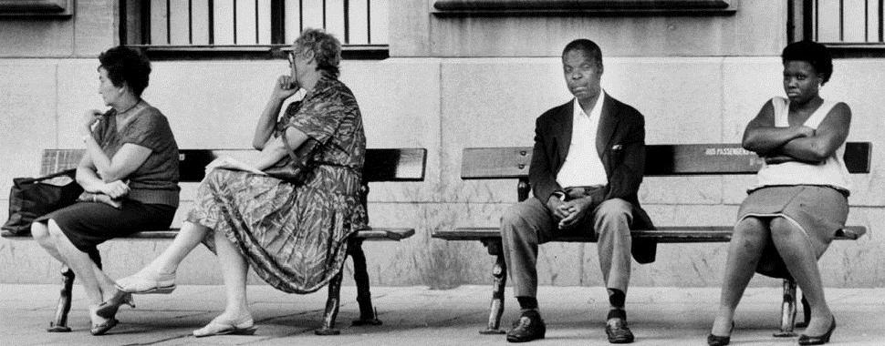**Apartheid**

O Apartheid foi o sistema de segregação racial que existiu na África do Sul entre 1948 e 1994.

Apartheid (significa "vidas separadas" em africano) foi um regime segregacionista que negava aos negros da África do Sul os direitos sociais, econômicos e políticos. Esse sistema existiu de 1948 até 1994.  Embora a segregação existisse na África do Sul desde o século XVII, quando a região foi colonizada por ingleses e holandeses, o termo passou a ser usado legalmente em 1948.

  No regime do apartheid o governo era controlado pelos brancos de origem europeia (holandeses e ingleses), que criavam leis e governavam apenas para os interesses dos brancos. Aos negros eram impostas várias leis, regras e sistemas de controles sociais.

19--Poderíamos afirmar que no Brasil e nos Estados Unidos os negros ainda vivem uma espécie de “APARTHEID MODERNO”? Se a resposta for positiva, explique como essa situação se manifesta. Se a resposta for negativa, justifique-a também. 0.5

|  |
| --- |
|  |
|  |
|  |
|  |
|  |

20- O que os governos e políticos e a população em geral poderiam fazer para diminuir ou acabar com os atos racistas e discriminatórios? 0.5

|  |
| --- |
|  |
|  |
|  |
|  |
|  |